LinkCadToRevit使用说明
作者：非天生建筑师
声明：本文件依赖bimorphNodes节点包，若未安装 bimorphNodes 节点包，请将上述节点包放在Dynamo对应第三方节点包文件夹下。

一、CAD文件格式规范
为保障模型正常、精准生成，建议参照配套测试文件，将CAD图纸按专业拆分，分别导出建筑（墙体+门窗）、结构柱、结构梁三个独立CAD文件。本工具兼容普通CAD格式及天正T3格式图纸。

二、CAD图层规范要求
为避免建模出错、构件识别混乱，各类构件需单独设置独立图层，图层内仅保留对应构件内容，不得混入无关线条、标注、图块等冗余内容，具体图层规范如下：

1. 建筑墙体
常规墙体统一使用独立图层，默认图层名：WALL；幕墙等特殊墙体需单独新建专属独立图层，不可与普通墙体共用图层。

2. 建筑门窗
门窗构件本体使用独立图层，默认图层名：WINDOW；门窗编号标注单独分层，默认图层名：WINDOW_TEXT。

3. 结构柱
结构柱构件本体使用独立图层，默认图层名：COLUMN；柱编号标注单独分层，默认图层名：COLUMN_TEXT。

4. 结构梁
结构梁构件本体使用独立图层，默认图层名：BEAM；梁编号标注单独分层，默认图层名：BEAM_TEXT。

三、CAD门窗专项处理要求
门窗构件需提前添加插入点，方可被Revit正常识别适配，具体操作步骤如下：
1. 打开CAD软件，输入命令 ap，加载脚本文件 MarkInsertPt.lsp，提示加载成功后即可完成脚本启用；
2. 命令行输入专属命令 MarkInsertPt，框选图纸中所有门窗构件，一键为所有门窗批量添加标准插入点，完成后保存CAD文件即可。

四、Revit前置配置要求
本次适配测试版本为Revit2024，导入CAD生成模型前，必须提前完成以下配置，否则会出现构件识别失败、匹配异常等问题。

1. 墙体配置
支持常规实体系统墙（幕墙同理），族名称统一为“系统墙”。需提前在Revit中预建好CAD图纸内所有墙体的厚度规格，参数统一按照宽度mm格式设置，保证墙体参数与CAD图纸完全对应。
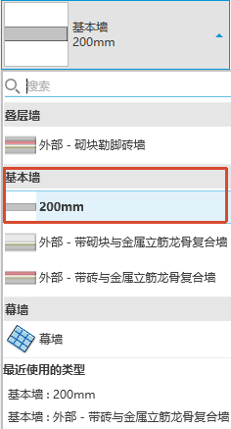

2. 门窗配置
需提前在Revit中载入并设置与CAD图纸门窗编号完全一致的门窗族文件，编号一一对应，否则软件无法匹配、生成门窗构件。
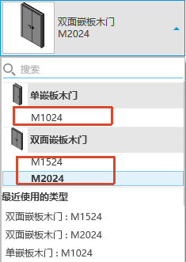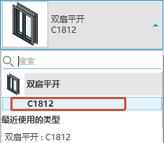

3. 结构柱配置
提前完成结构柱族与参数配置，本次以族名混凝土 - 矩形 - 柱为基础，衍生创建500×500尺寸的族类型，确保族类型、参数与CAD柱子编号一一对应。
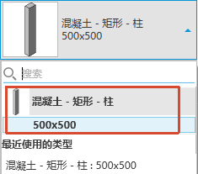

4. 结构梁配置
提前完成结构梁族与参数配置，本次以族名混凝土 - 矩形 - 梁为基础，衍生创建500×500尺寸的族类型，确保族类型、参数与CAD梁编号一一对应。
